Witam bardzo serdecznie w kolejnym dniu nauki w domu
Zad.1 Obejrzyj legendę o Lechu, Czechu i Rusie.
https://www.youtube.com/watch?v=yMWBZkLlaa0 możesz też przypomnieć sobie ten film https://www.youtube.com/watch?v=xQk8p7XY23A&t=18s
Zad.2 Posłuchaj legendy jeszcze raz, poproś, aby ktoś z dorosłych Ci ją przeczytał. Obejrzyj ilustracje.
Rozetnij obrazki, ułóż historię w poprawnej kolejności i wklej do zeszytu.
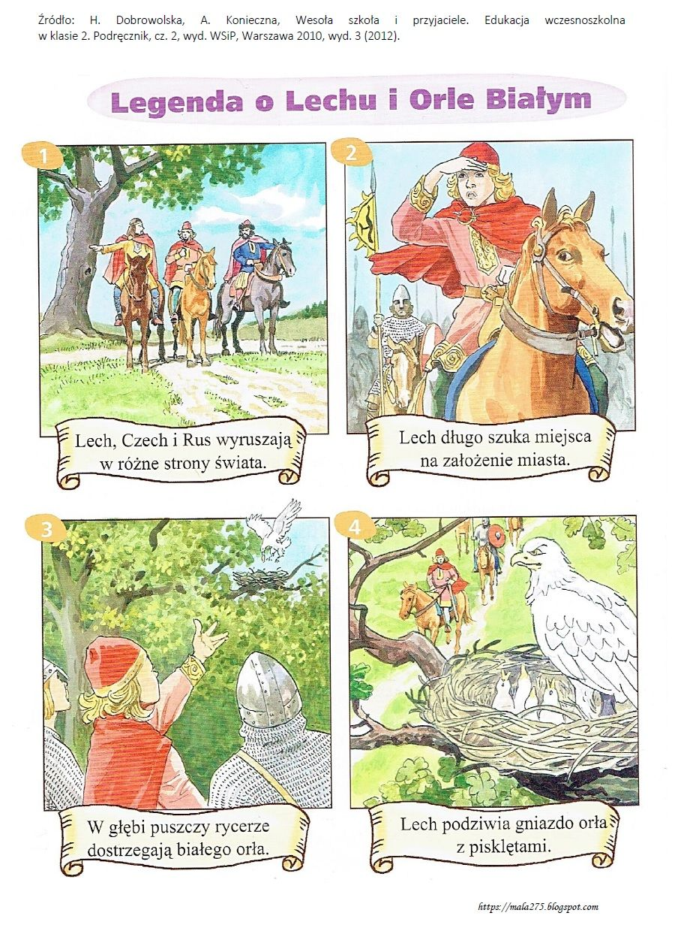
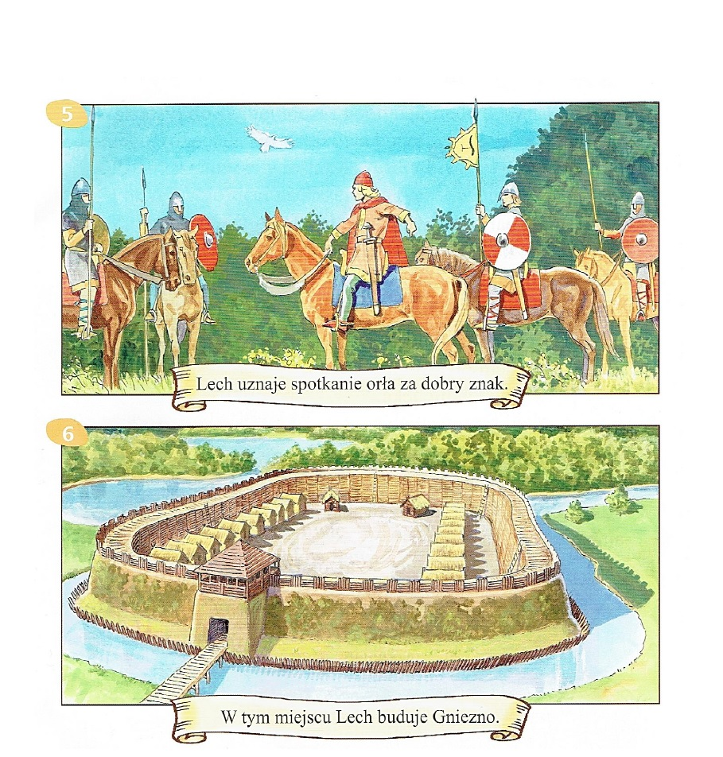
Zad. 3 dla Mateusza i Wiesia – policz, dopasuj cyfrę i pokoloruj.
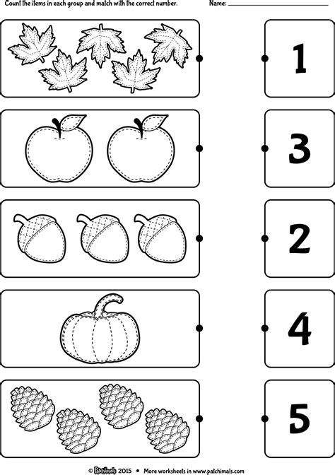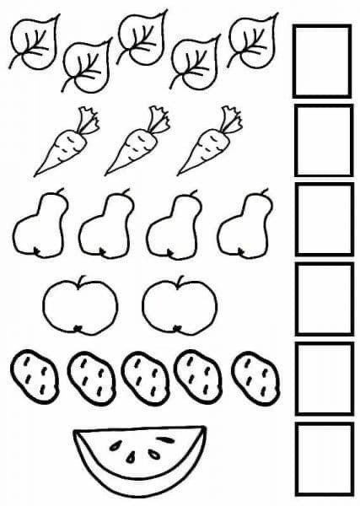
Dla Szymona i Filipa – oblicz
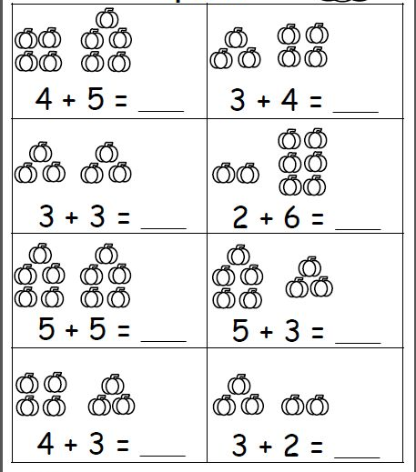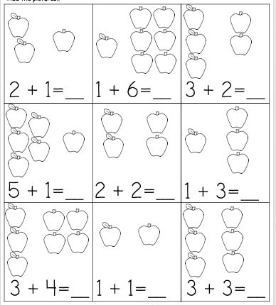
Zad. 4 Czas aby trochę się poruszać. Śpiewaj i wykonuj czynności jak w piosence. https://www.youtube.com/watch?app=desktop&v=Zg7pCZOtMXo&feature=youtu.be

Zad. 5 Wykonaj pracę techniczną „Kolorowy deszcz”. Wybierz jeden z podanych sposobów lub zrób według własnego pomysłu.
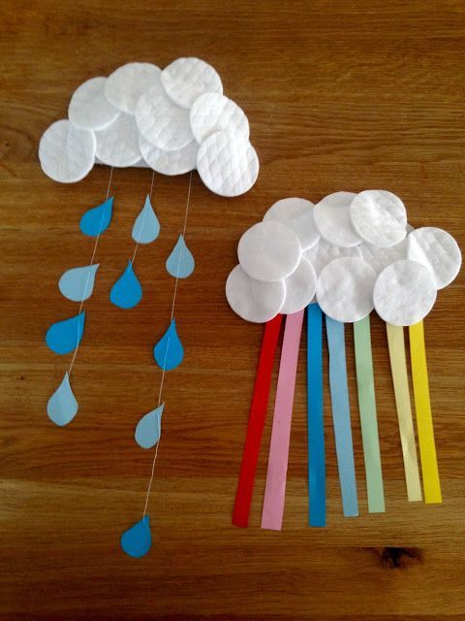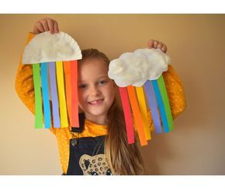
Zad. 6 Pokoloruj obrazek
Rewalidacja – wykonaj zadania
https://wordwall.net/pl/resource/1230036/znajd%C5%BA-taki-sam-obrazek
https://wordwall.net/pl/resource/925991/jakiego-koloru-jest-zaj%C4%99cia-rewalidacyjne
https://wordwall.net/pl/resource/955442/figury-geometryczne

Integracja sensoryczna – p. Joanna Antkowiak
Temat: Usprawnianie układu przedsionkowego i proprioceptywnego. W leżeniu na brzuchu: masaż pleców, rąk i nóg dziecka piłkami o różnym stopniu sprężystości i zróżnicowanej fakturze ruchem turlania i sprężynowania. Zabawy w przepychanie i siłowanie: dziecko i rodzic (lub rodzeństwo) stykają się plecami, nogami, ramionami lub dłońmi (na zmianę) i próbują się zepchnąć z np. koca. Kto zostaje zepchnięty, ten przegrywa.
Hipoterapia
Zad. Ulep z plasteliny jabłko i marchewkę.

